PARTS DE L’APARELL RESPIRATORI

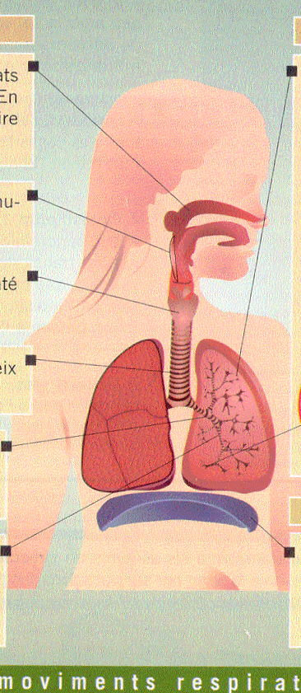

Diafragma

Vies respiratòries

Pulmons

